МИНИСТЕРСТВО НАУКИ И ВЫСШЕГО ОБРАЗОВАНИЯ
РОССИЙСКОЙ ФЕДЕРАЦИИ
Федеральное государственное автономное образовательное учреждение
высшего образования
«КРЫМСКИЙ ФЕДЕРАЛЬНЫЙ УНИВЕРСИТЕТ им. В. И. ВЕРНАДСКОГО»
ФИЗИКО-ТЕХНИЧЕСКИЙ ИНСТИТУТ
Кафедра компьютерной инженерии и моделирования

ОТЧЕТ ПО ПРОЕКТУ
по дисциплине
«Технологии проектирования сетей класса SOHO»
студентов 4 курса группы ИВТ-б-о-222
Гоголев Виктора Григорьевича
Якубова Юсуфа Таировича

09.03.01 «Информатика и вычислительная техника»

Симферополь, 2025
Проектная документация локально вычислительной сети офисного здания по адресу Вокзальная улица дом 6 разработана на основании:1. Архитектурно-строительных планировок;2. Технологической части проекта;3. Технического задания. Проектом предусматривается: Устройство локальной вычислительной сети емкостью 48 портов. Локально вычислительная сеть построена на активном оборудовании фирмы 3Com. На каждом этаже устанавливается коммуникационный шкаф с активным коммуникационным оборудованием.
Между собой шкафы соединяются высокоскоростным интерфейсом со скоростью передачи данных 1000 Мб/сек. У рабочих мест устанавливаются абонентские розетки, скорость передачи данных 100 Мб/сек.
Розетки с помощью кабеля соединяются с активным оборудованиемустановленным в шкафах. При разработке настоящей документации учтено соответствие действующим строительным, технологическим нормам, предусматривающим мероприятия, обеспечивающие конструктивную надёжность, взрывопожарную, пожарную безопасность объекта, защиту населения и устойчивую работу объекта в чрезвычайных ситуациях, защиту окружающей природной среды при его эксплуатации и отвечает требованиям закона об основах градостроительства в РФ.
Горизонтальная кабельная разводка локальной вычислительной сети выполняется кабелем UTP категории 6.Скорость горизонтальной кабельной разводки от коммуникационного шкафа до абонентских розеток предусматривается до 100 Мб/сек.В дальнейшем, при необходимости увеличения скорости передачи данных, замена кабельной системы не потребуется т.к. скорость ограничена только активным оборудованием установленном в телекоммуникационном шкафу. Магистральная кабельная разводка локальной вычислительной сети выполняется экранированным кабелем STP категории 6.
Проходы через перекрытия осуществляются в металлических гильзах Ду32.Скорость магистральной кабельной разводки предусматривается до1000 Мб/сек. В дальнейшем, при необходимости увеличения скорости передачи данных, магистральную кабельную разводку легко заменить неоптические кабели т.к. она имеет небольшую емкость и протяженность.
Нумерация портов на схемах и чертежах указана условно и уточняется при монтаже. Горизонтальная канализация проводки выполняется металическимилотками с креплением их к перекрытиям. Опуски к розеткам рабочих мест выполняются в гофротрубах внутри перегородок. Вертикальная канализация между этажами выполняется в коробе ПВХ. Проходы через перекрытия осуществляются в металлических гильзахДу32.Информационные розетки устанавливаются рядом и на одном уровне с электрическими розетками, предназначенными для подключения компьютеров (см. проект ЭОМ).
Монтажные работы должны выполняться специализированной организацией при строительной готовности, в строгом соответствии с нормативными документами. Монтажно-наладочные работы начинать после выполнения мероприятий по технике безопасности согласно СНиП 111-4-80 и акта входного контроля. При работе с электроинструментом необходимо обеспечить выполнение требований ГОСТ 12.2.013.0-91.

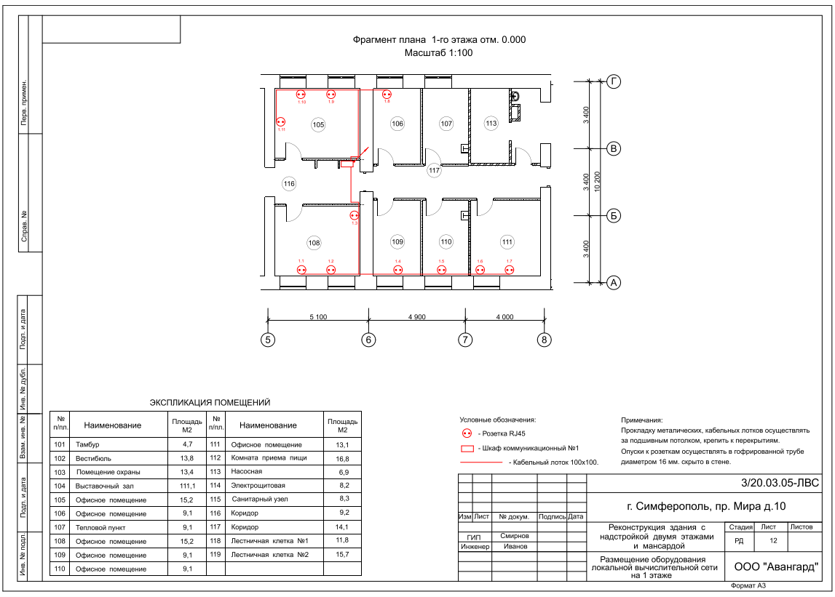
Рисунок 1 – план 1-ого этажа

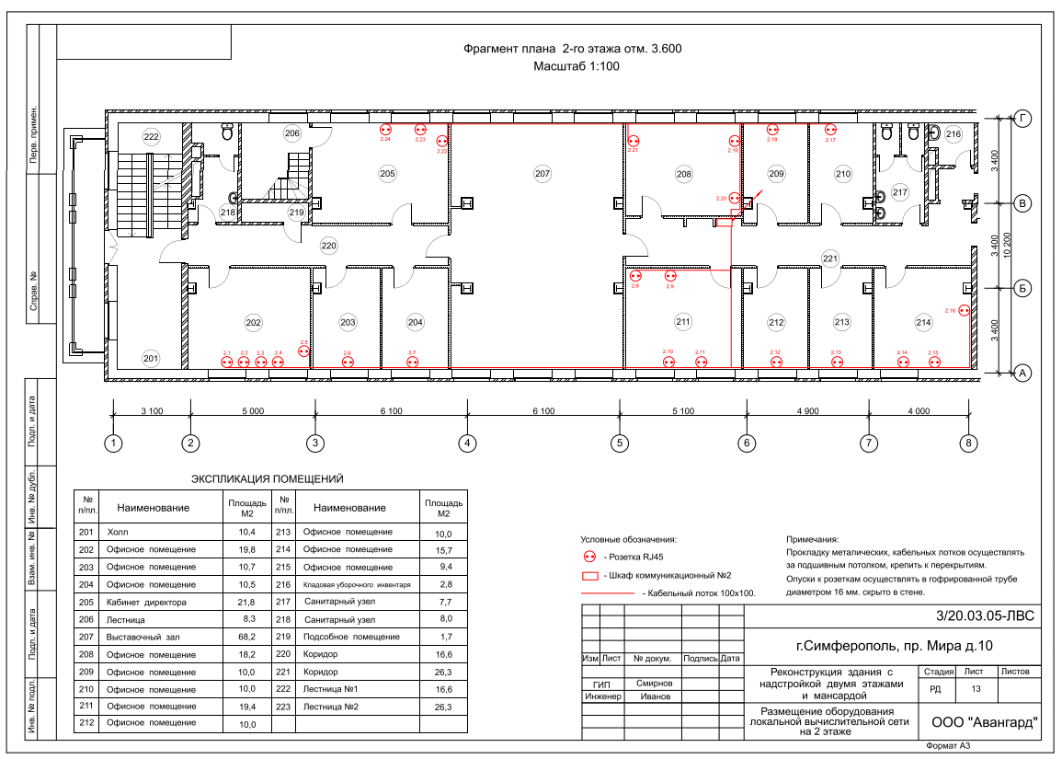
Рисунок 2 – план 2-ого этажа

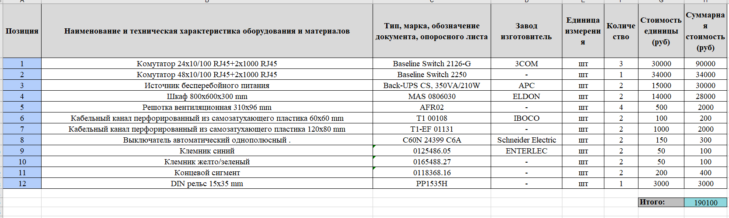
Рисунок 3- сводная таблица сметы основного оборудования
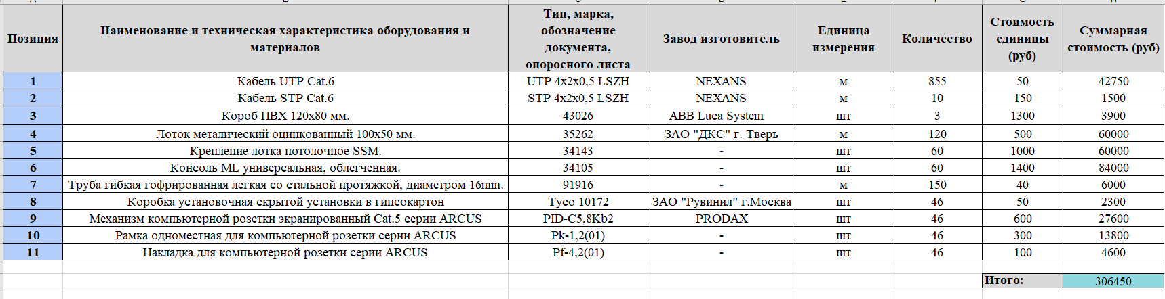
Рисунок 4 – сводная таблица сметы дополнительного оборудования

ВЫВОД
В рамках выполненной проектной работы разработана документация по устройству локальной вычислительной сети (ЛВС) класса SOHO для двухэтажного офисного здания по адресу г. Симферополь, пр. Мира, д. 10 (ранее указан как Вокзальная ул., д. 6), общей ёмкостью 48 портов. Проект основан на архитектурно-строительных планах этажей, технологической части и техническом задании, с полным соблюдением действующих норм РФ в области строительства, пожарной безопасности, защиты окружающей среды и устойчивости объекта в чрезвычайных ситуациях.
Что было сделано в рамках работы:
- разработаны планы размещения элементов ЛВС на 1-м и 2-м этажах (отм. 0.000 и 3.600) с указанием трассировки кабельных линий, расположения информационных розеток RJ-45 (красные кружки), коммуникационных шкафов и точек прохода через перекрытия;
- выполнена экспликация помещений с указанием площадей;
- Составлена локальная смета на материалы и оборудование, включающая активное и пассивное сетевое оборудование, кабельную продукцию, монтажные элементы и каналы (общая стоимость по сметам — около 496 550 руб.);
- определена структура сети: на каждом этаже установлен отдельный коммуникационный шкаф с активным оборудованием 3Com (коммутаторы Baseline Switch 2126-G, 2250 и др.), обеспечивающим подключение рабочих мест.
Как сделано:
- горизонтальная подсистема: от шкафов до рабочих мест проложен неэкранированный кабель UTP Cat.6 (NEXANS), обеспечивающий скорость до 100 Мбит/с на порт (с резервом для Gigabit Ethernet при замене активного оборудования). Розетки RJ-45 установлены рядом с силовыми розетками для удобства подключения ПК;
- магистральная подсистема: межэтажное соединение шкафов выполнено экранированным кабелем STP Cat.6, скорость — 1000 Мбит/с;
- кабельная канализация: горизонтальная — в металлических лотках (60×60 мм и 120×80 мм), опуски к розеткам — в гофротрубах внутри перегородок; вертикальная — в коробах ПВХ 120×80 мм; проходы через перекрытия — в металлических гильзах Ду32;
- активное оборудование размещено в настенных/напольных шкафах, предусмотрены патч-панели, организаторы и элементы заземления;
- нумерация портов условная, уточняется при монтаже.
Зачем сделано именно так:
- выбор UTP Cat.6 для горизонтальной разводки обеспечивает баланс между стоимостью, простотой монтажа и перспективой развития (поддержка 1 Гбит/с без замены кабеля — достаточно обновить коммутаторы).
- экранированный STP Cat.6 на магистрали выбран для защиты от помех при вертикальной прокладке и гарантированной передачи 1 Гбит/с между этажами;
- раздельные шкафы на этажах повышают надёжность и управляемость сети, минимизируют длину горизонтальных линий и упрощают обслуживание;
- применение металлических лотков, гофротруб и гильз обеспечивает механическую защиту кабелей, пожаробезопасность и соответствие СНиП;
- общая топология и выбор оборудования 3Com ориентированы на требования SOHO-сетей: простота, достаточная производительность (100 Мбит/с на рабочие места с магистралью 1 Гбит/с), масштабируемость и минимальные затраты на будущее расширение;
Разработанная сеть полностью отвечает задаче создания надёжной, производительной и перспективной локальной вычислительной инфраструктуры офисного здания, обеспечивая комфортную работу пользователей и лёгкость дальнейшей модернизации без значительных строительных вмешательств. Монтаж рекомендуется выполнять специализированной организацией с соблюдением всех норм техники безопасности.

